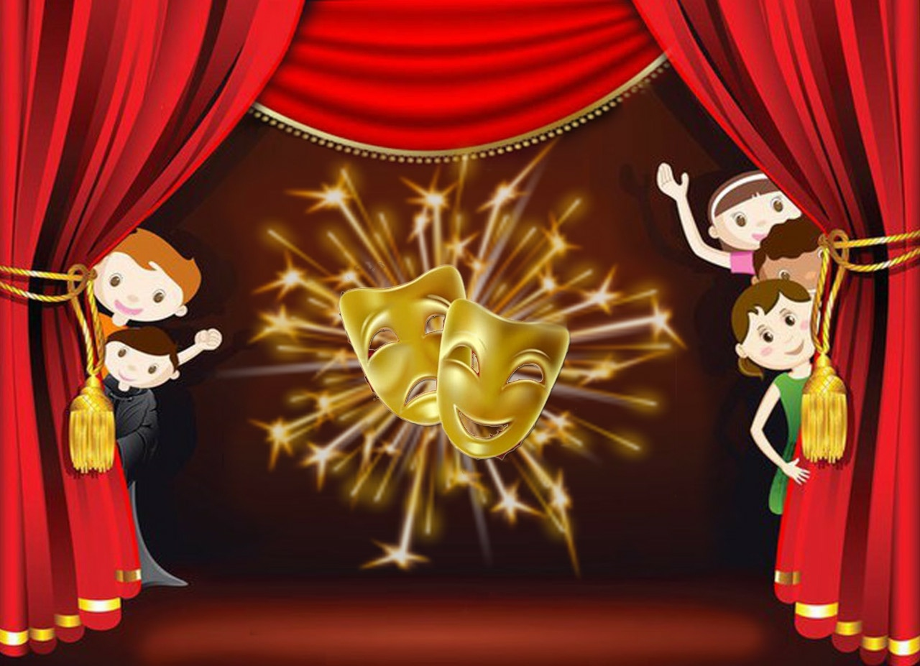

Театральный кружок «Гармония»
-Возраст: 7,5 до 15 лет
-План приёма: от 10-15 детей
-Форма обучения: очная
-Программа развивает у детей актерские навыки и эстетический вкус, приобщает к культурным ценностям.
-Развивает духовно- нравственные качества у ребят.
-Развивает культуру речи, художественное воображение, приёмы хореографии, пластичность, художественный вкус.

Педагоги: руководитель кружка- Крупнова Марина Владимировна. Педагог с 11 летним стажем, соответствует занятой должности.
Образование: Преподаватель. Руководитель творческого коллектива, специализация СКД-НХТ.
Разделы программы и темы
Курс театральной студии «Гармония» рассчитан на 2 час в неделю и включает разделы:

2-4 классы
1.Основы актёрского мастерства. Мимика. Пантомима. Театральный этюд. Язык жестов. Дикция. Интонация. Темп речи. Рифма. Ритм. Искусство декламации. Импровизация. Диалог. Монолог.
2.Изучение устного народного творчества. Теоретические сведения о праздниках, народных гуляниях.
3. Просмотр спектаклей в театрах. Беседа после просмотра спектакля. Иллюстрирование.
4.Наш театр. Изучение устного народного творчества. Теоретические сведения о праздниках, народных гуляниях.

5-7 классы
1.Постановка литературно- музыкальных композиций.
2.Занятия хореографией.
3.Изготовление костюмов, декораций. Изучение устного народного творчества. Теоретические сведения о праздниках, народных гуляниях
4.Изучение устного народного творчества. Теоретические сведения о праздниках, народных гуляниях.
5.Подготовка к школьным и новогодним праздникам.

Цель
Воспитание целостной, всесторонне развитой личности, способной творчески мыслить, эффективно общаться, индивидуально развиваться. Воспитание и развитие понимающего, умного, воспитанного театрального зрителя, обладающего художественным вкусом, необходимыми знаниями, собственным мнением.
Задачи
1. Создать условия для развития творческой активности детей, участвующих в театральной деятельности.
2. Совершенствовать артистические навыки детей в плане переживания и воплощения образа, а также их исполнительские умения.
3. Формировать у детей простейшие образно-выразительные умения, учить имитировать характерные движения сказочных животных.
4. Обучать детей элементам художественно-образных выразительных средств (интонация, мимика, пантомимика).
5. Активизировать словарь детей, совершенствовать звуковую культуру речи, интонационный строй, диалогическую речь.
6. Формировать опыт социальных навыков поведения, создавать условия для развития творческой активности детей.
7. Познакомить детей с различными видами театра (кукольный, музыкальный, детский, театр зверей и др.).
8. Развить у детей интерес к театрально-игровой деятельности.

В конце обучения при усвоении данной программы ребенок получит следующие знания, умения и навыки :
1. У воспитанников разовьется интерес к театральному творчеству, к выступлению на концертах и спектаклях, желанию выступать перед детьми, родителями, сотрудниками детского сада. Разовьется умение передавать мимикой, позой, жестом, движением основные эмоции. Разовьется
творческое мышление, воображение, память.

2. Дети научаться элементарным актерским, игровым навыкам, творческой самостоятельности. Научаться четко и внятно произносить слова, активно артикулировать. Дети будут знать терминологию театра.
Научаться играть полноценный спектакль в коллективе.
3. У детей будет воспитано чувство коллективизма, коммуникативные способности, умение общаться, умение взаимодействовать и доводить дело до конца. Воспитана культура поведения на сцене и за кулисами.

Особые условия проведения.
Занятия проводятся в актовом зале.

Материально- техническая база
Актовый зал оснащёт ноутбуком, колонками, бутафорией, костюмами.

